## **市区两级人社部门联动开展“三送”活动 助企纾困减负稳岗扩就业**

为贯彻落实《广东省贯彻落实国务院〈扎实稳住经济的一揽子政策措施〉实施方案》，确保稳增长稳市场保就业助企纾困政策措施落实到位，6月8日，市人社局局长涂为群率队会同武江区政府副区长马文娟一起到武江区内企业开展送政策、送资金、送服务“三送”活动，区人社局主要负责同志参加了活动。

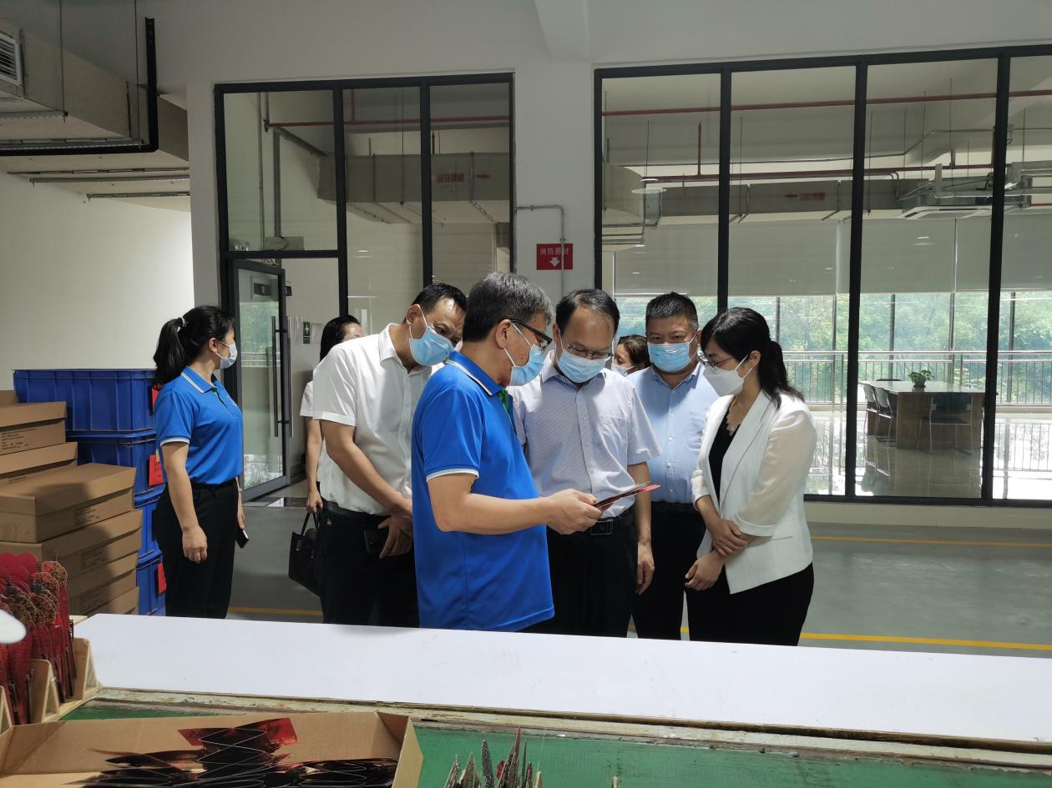

市、区领导参观企业生产车间

市、区领导一行先后前往韶关科艺创意工业有限公司和韶关市莱雅新化工科技有限公司实地察看了生产车间和装配车间，详细了解两家企业生产经营及员工劳务报酬、在岗培训、社保缴纳等情况。在科艺企业座谈会上，涂为群强调，稳住就业基本盘是当前工作的重中之重，人社部门要开展“助企纾困人社在行动”大调研大走访活动，迅速开展“三送”活动，通过“三送”活动提振市场，保就业，助企业减负纾困，并现场为韶关科艺创意工业有限公司发放“纾困稳岗”政策补贴50万元。

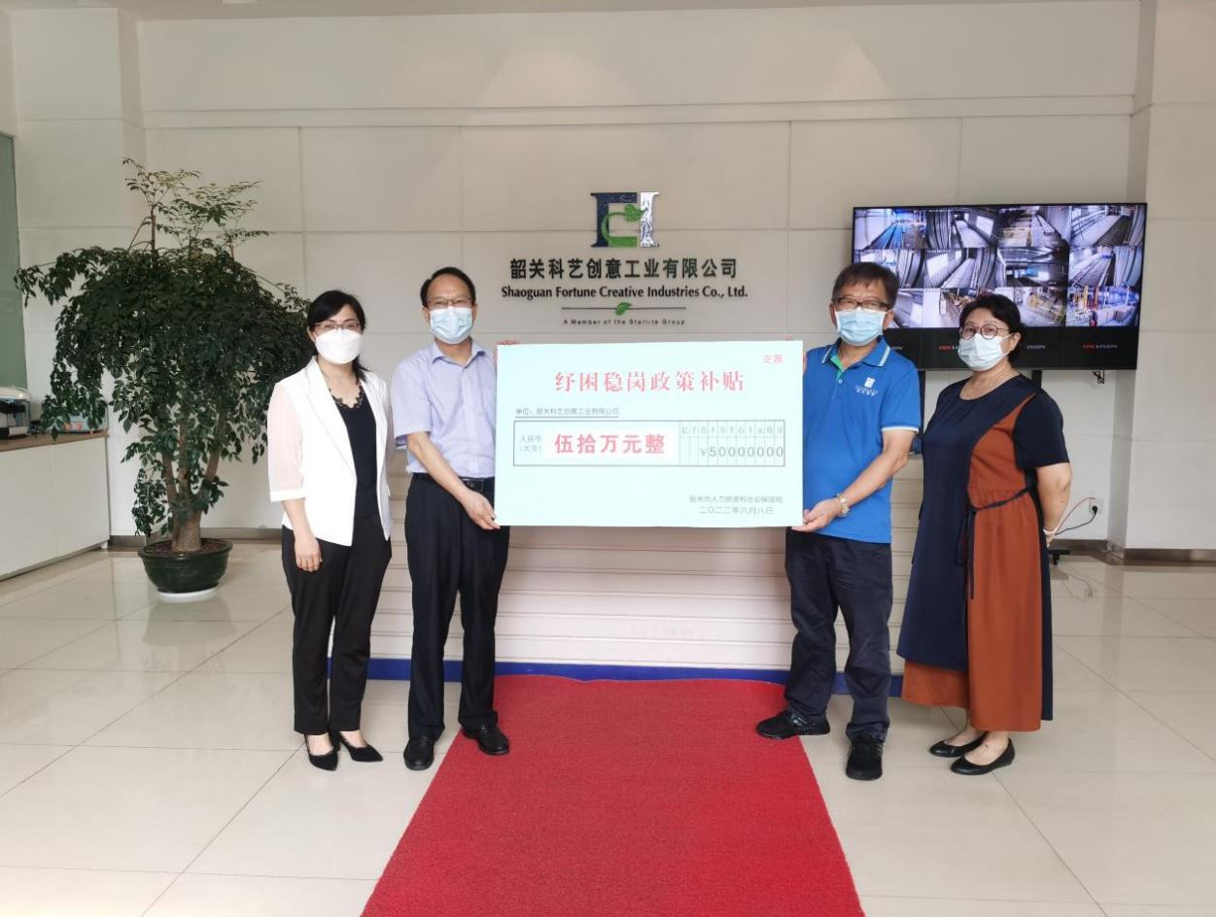

市、区领导现场为科艺公司发放“纾困稳岗”政策补贴50万元

马文娟指出，区人社局要深入贯彻落实省、市关于保市场主体保就业保民生等系列工作部署，加快节奏落实各项惠企纾困政策，打好“降、缓、返、扩、补、促”政策组合拳，常态化做好企业服务工作，掌握企业的最新发展情况，及时反映、及时协调，做好政策宣传、跟踪服务、发放补贴工作。

据悉，今年以来，区人社局加大对受疫情影响重、就业容量大的行业企业支持力度，继续实施减负稳岗扩就业举措，持续强化职业技能培训，确保了就业局势总体稳定。1-5月，武江区累计为企业纾困减负369.59.万元，惠及企业179家次，惠及776人。5月份实施“免申即享”已发放失业保险稳岗返还38.35万元，惠及534家企业。预计全年为企业纾困约1072.04万元，其中社保减负92.04万元、就业创业补贴700万元、职业培训补贴280万元。

接下来，区人社局将持续开展“助企纾困人社在行动”大调研大走访活动，上门倾听企业需求，精准地送政策、送资金、送服务，让企业在引才用工、资金扶持等诸多方面切实得到实惠，为稳住经济大盘贡献人社力量。

武江区人社局 张旭华